Разбор заданий школьного этапа ВсОШ по биологии для 7 класса
2024/25 учебный год
Максимальное количество баллов — 30
Блок №1

В заданиях этого блока нужно выбрать один верный ответ из списка.
За каждый правильный ответ начисляется 1 балл.
Максимальный балл за все задания блока № 1 — 15.
- Какое условие необходимо для осуществления процесса оплодотворения у хвощей?

Ответ:
✓ Наличие капельно-жидкой влаги o Ветер o Свет o Наличие опылителей

- Какой вид деятельности запрещён на всей территории заповедника?

Ответ:
  - Перемещение посетителей по специальным «экологическим» тропам o Организованный туризм в определённых специально оборудованных местах
  - Мониторинговые научные исследования
✓ Добыча полезных ископаемых

- У какого из перечисленных животных отсутствует главный нервный центр,
«мозг»?

Ответ: o У рыжего таракана o У печёночного сосальщика o У обыкновенного прудовика
✓ У обыкновенной гидры

- На какой из микрофотографий показано не деление клеток, а другой процесс?

Ответ:
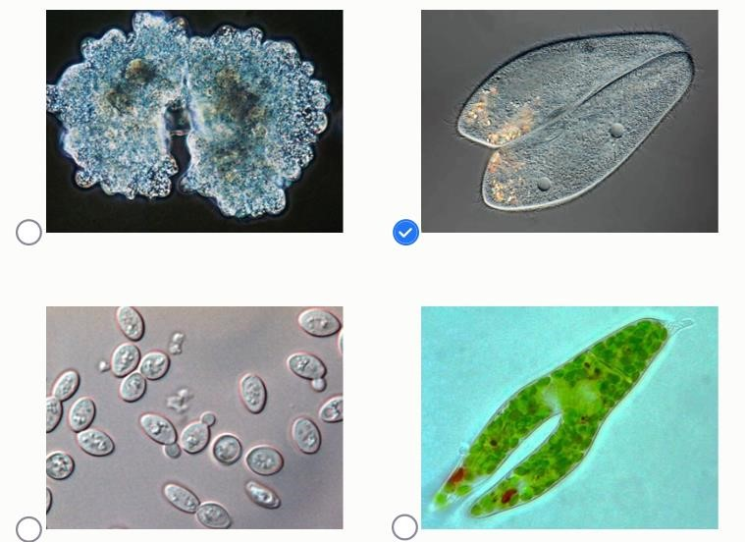

- Летом у берегов Азовского и Чёрного морей наблюдалось множество крупных медуз.
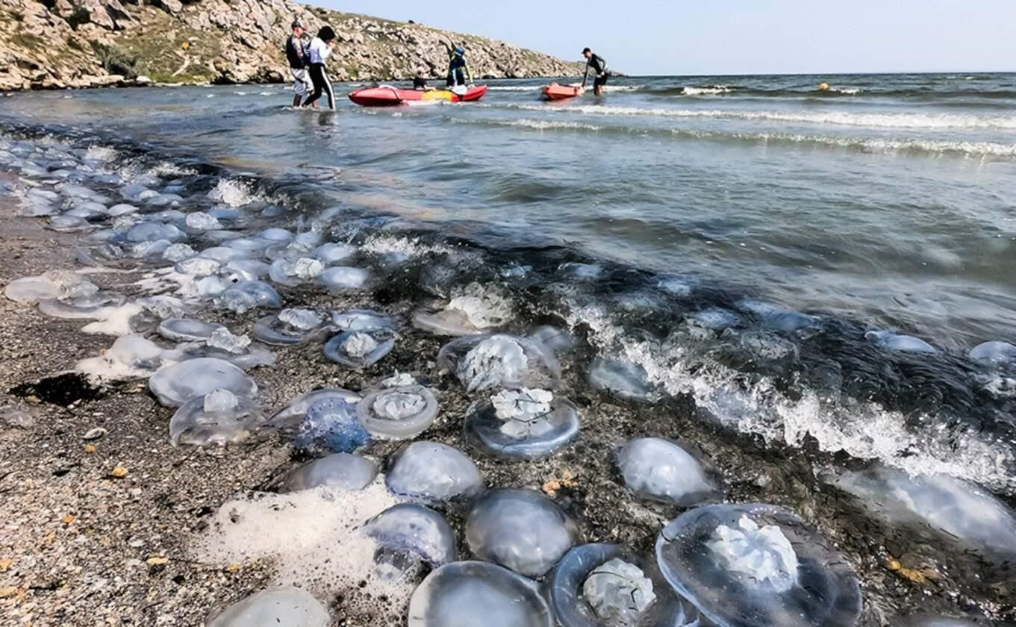
Опасны ли медузы для человека, и как наиболее разумно поступать при встрече с медузами, когда вы отдыхаете на море?

Ответ: o Медузы опасны, нужно уничтожать медуз: постараться их разорвать в воде или растоптать на пляже
  - Медузы могут обжечь только в воде, а выброшенные на пляж медузы уже не представляют опасности, их можно трогать
✓ Не стоит прикасаться к медузам, а если коснулись во время купания — выйти из моря и промыть кожу проточной водой
  - Многим людям неприятно трогать студенистых медуз, но медузы не опасны, среди них спокойно можно плавать

- На фотографии изображено сообщество организмов.
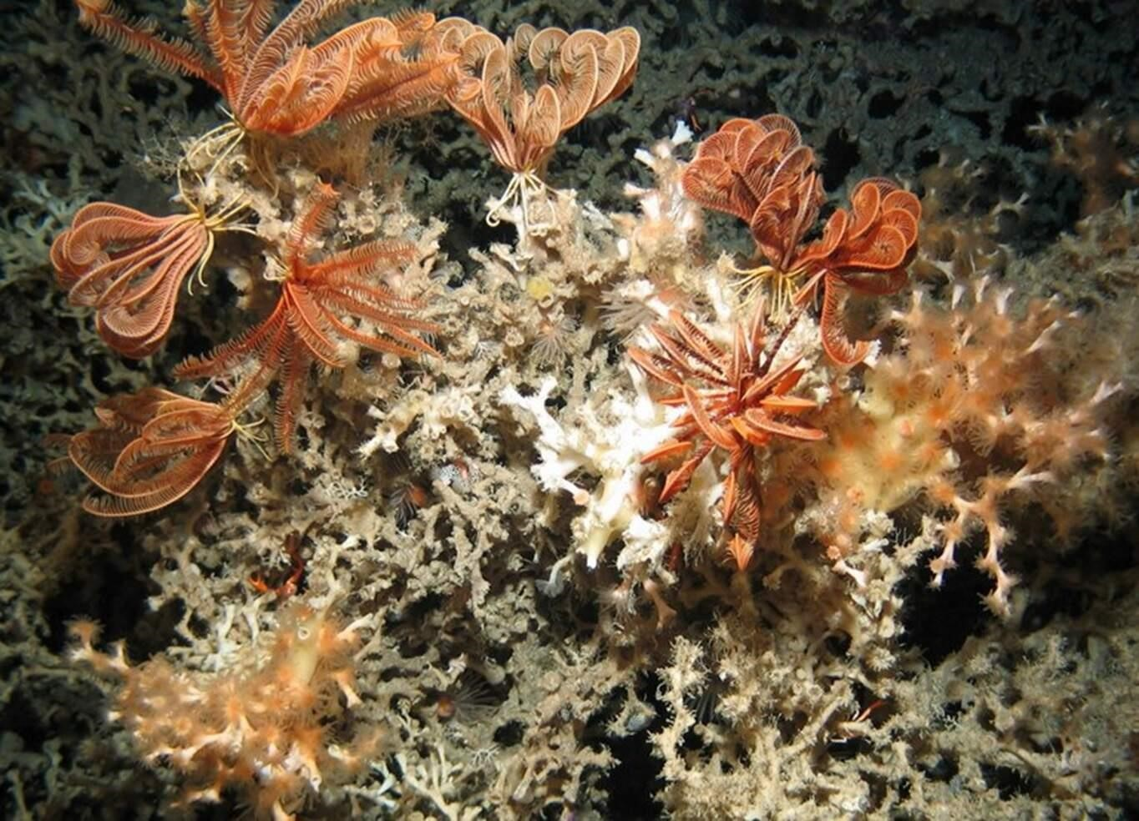
Где они обитают?

Ответ:
  - В нижнем ярусе тропического леса o В кронах деревьев тропического леса o В озере Байкал
✓ На дне моря

- Среди изображённых животных больше всего представителей типа…
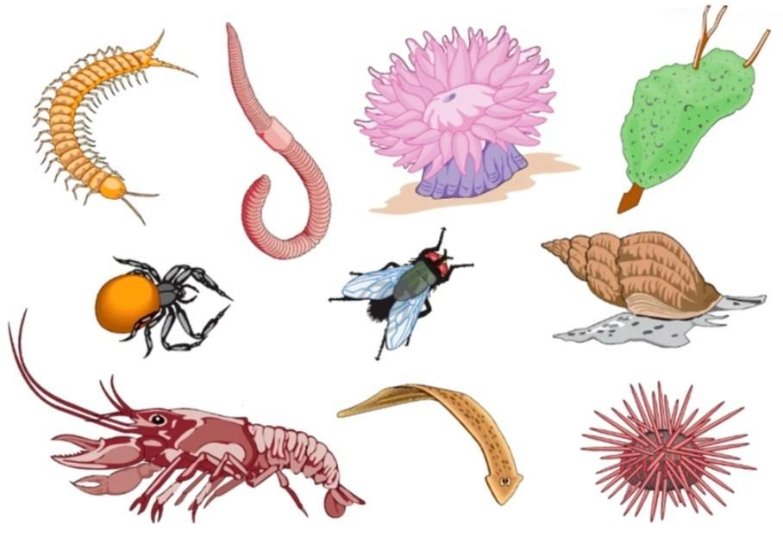

Ответ:
  - Хордовые ✓ Членистоногие o Кольчатые черви o Кишечнополостные

- Выберите характеристику, которая свойственна всем видам пауков без исключений:

Ответ: o Плетут ловчие сети (тенёта) ✓ Вырабатывают паутину o Самки носят с собой кокон с потомством o Обитают в наземно-воздушной среде

- Рассмотрите схему жизненного цикла паразитического червя. Выберите стадию, на которой такой паразит может заразить человека:

Ответ:
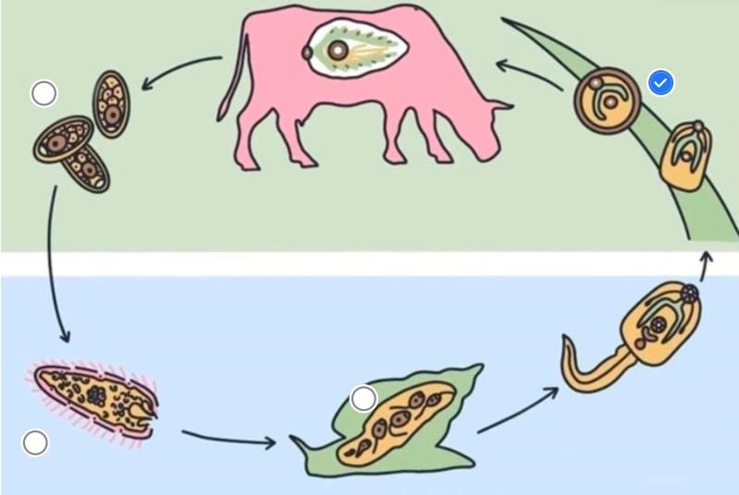

- Рассмотрите фотографию и выберите характеристику данного животного:
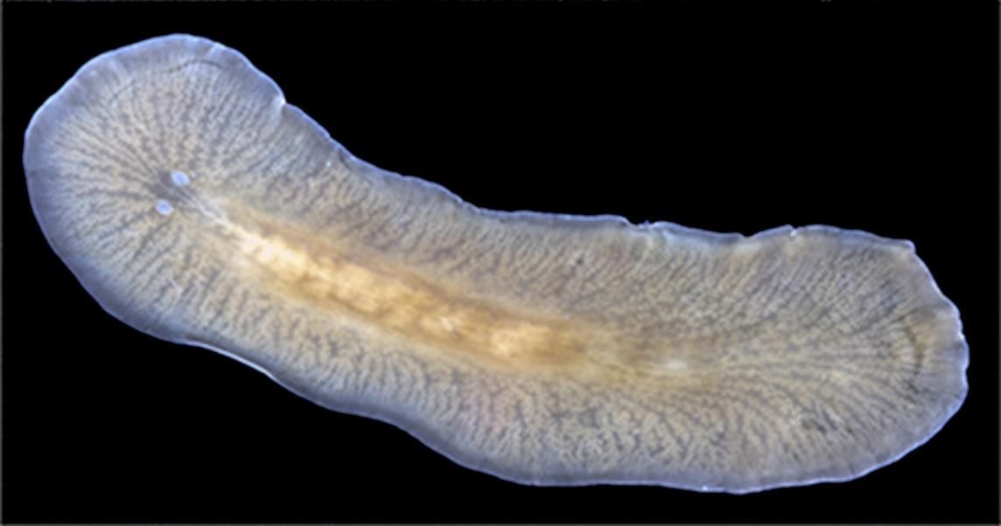

Ответ:
✓ Передний конец тела на фотографии слева o Тело покрыто кутикулой o Есть сквозной кишечник o Есть кровеносная система

- Вася ловил живородящую ящерицу и схватил её за хвост, но хвост остался у него в руке, а ящерица убежала. Васина старшая сестра, студентка биологического факультета, объяснила ему, что хвост не отрывается, а, скорее, отбрасывается самой ящерицей. В хвосте есть несколько специальных позвонков, которые могут разламываться при сокращении хвостовых мышц. Таким образом ящерицы спасаются от хищника, оставив ему хвост в качестве отвлечения и добычи. Со временем вырастет новый хвост, а если такие особые позвонки ещё остались в обрубке, то его снова можно будет отбросить. Васе очень понравился этот рассказ, он хотел бежать хватать всех ящериц за хвосты, однако сестра сказала, что для животных это всё-таки плохо. Почему?

Ответ:
  - Ящерица может истечь кровью и умереть
✓ Ящерице понадобится очень много ресурсов на отращивание нового хвоста
  - Ящерицы, отбросившие хвост, уже никогда не смогут размножаться o Отброшенные хвосты загрязняют окружающую среду

- На фотографии запечатлён довольно популярный у аквариумистов питомец — аксолотль.
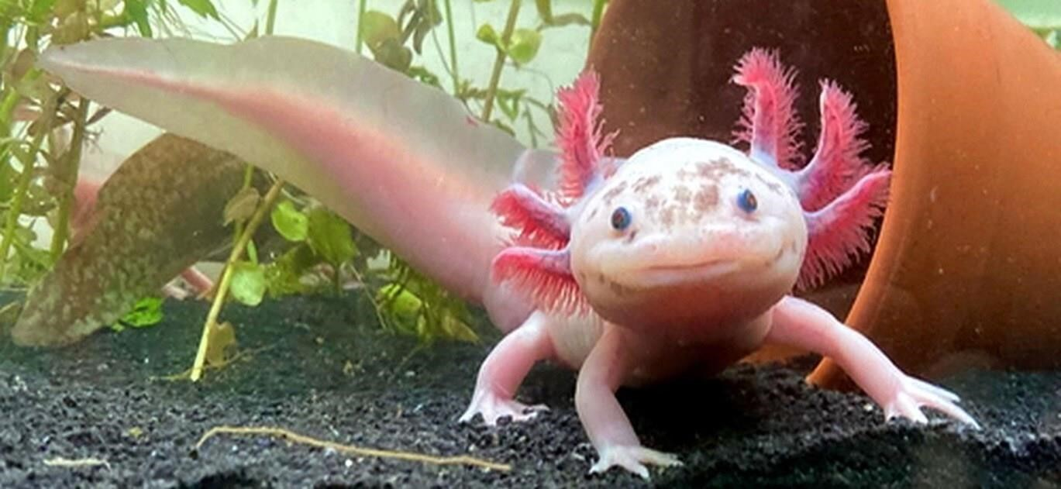
Аксолотлем называется водная личинка мексиканской амбистомы, которая может достигать максимальных размеров и размножаться, не проходя метаморфоз. На данный момент известна одна-единственная естественная популяция этой амбистомы — в озере Сочимилько на юге Мехико, и виду грозит полное вымирание в дикой природе. Какая из перечисленных причин играет главную роль в вымирании диких аксолотлей?

Ответ:
  - Глобальное потепление
  - Личинки не способны самостоятельно питаться
✓ Загрязнение водоема и занос человеком крупных хищных рыб в места обитания аксолотля
  - Конкуренция со взрослыми особями

- Дубонос (на фотографии) — перелётная птица семейства вьюрковых отряда воробьинообразных. Живёт в лиственных и смешанных лесах, рощах, садах, дубравах и парках Евразии не севернее 50° с.ш., во время миграции достигает Марокко, Алжира, Турции. Опираясь на представленное описание и изображение, определите, чем питается дубонос:
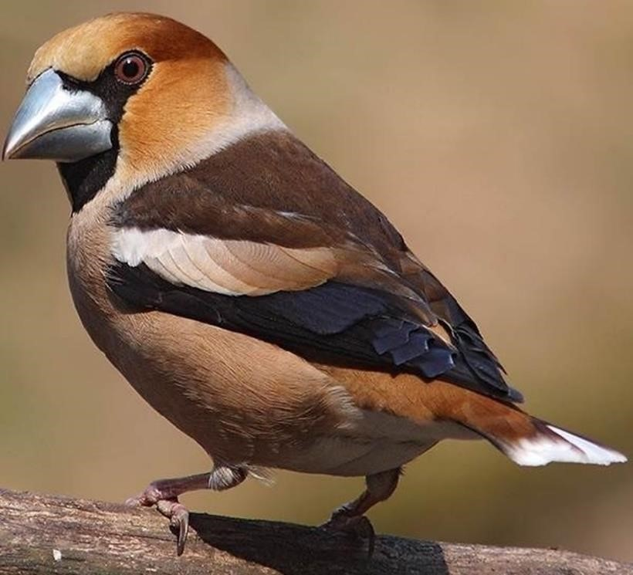

Ответ:
  - Еловыми и сосновыми семенами o Мелкими летающими насекомыми
✓ Косточками черёмухи и вишни, семенами трав и деревьев o Мышевидными грызунами

- Представленный на фотографии лишайник является…
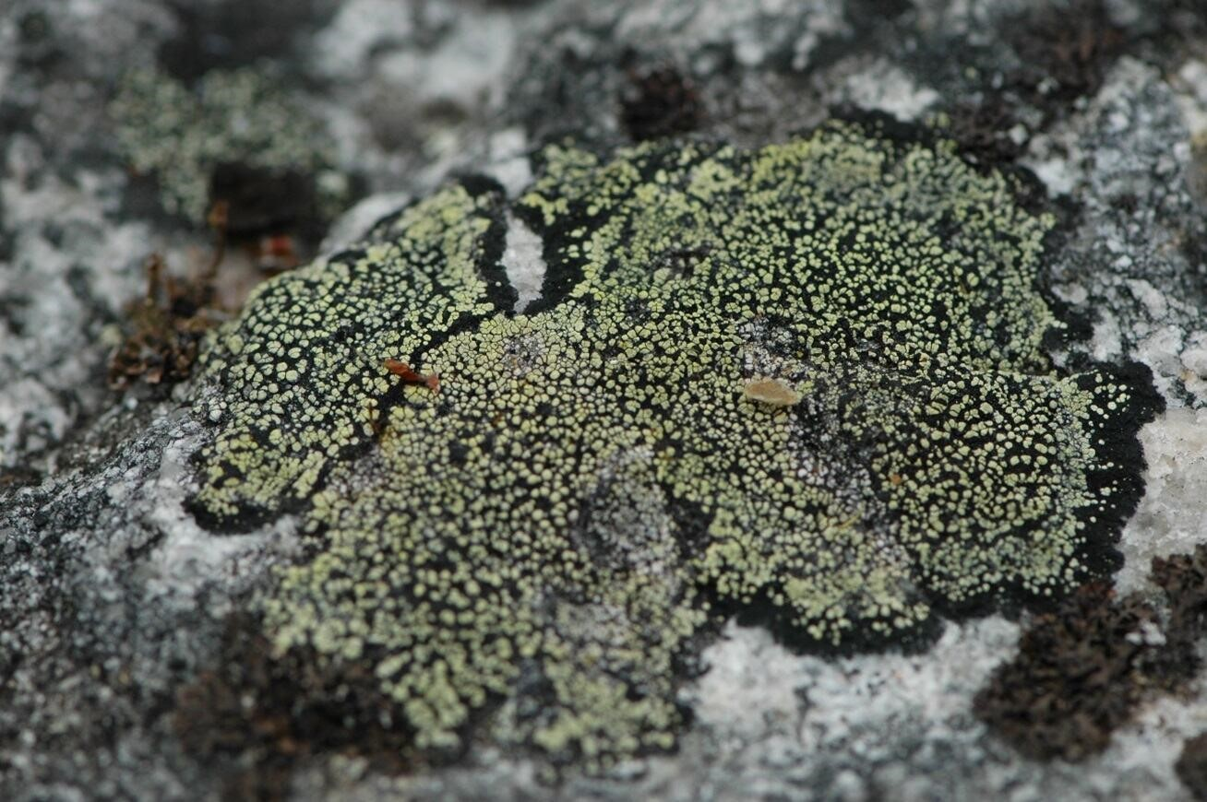

Ответ:
  - эпифитным o эпиксильным o эпигейным
✓ эпилитным

- На рисунке обозначены места пережатия артерий при кровотечениях. Где нужно пережать артерию для остановки кровотечения в середине предплечья?

Ответ:
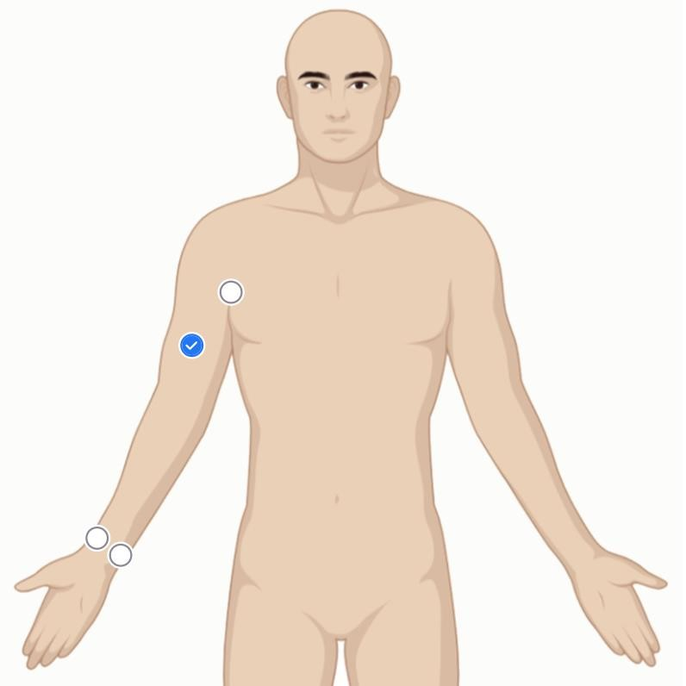

Блок № 2
В заданиях этого блока нужно выбрать один или несколько верных ответов.
За каждый правильно выбранный и правильно невыбранный ответ начисляется 0.4 балла.
Максимальный балл за задание — 2.
Максимальный балл за все задания блока № 2 — 10

- На фотографиях изображены животные-вредители садов и огородов. Выберите личинок насекомых с полным превращением:

Ответ:
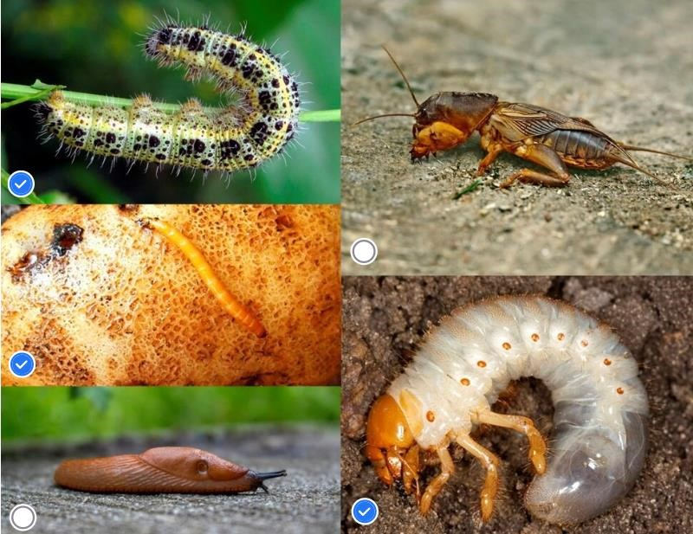

- Выберите пары, термины в которых соотносятся так, как условно показано на схеме (то есть одно включает в себя другое):

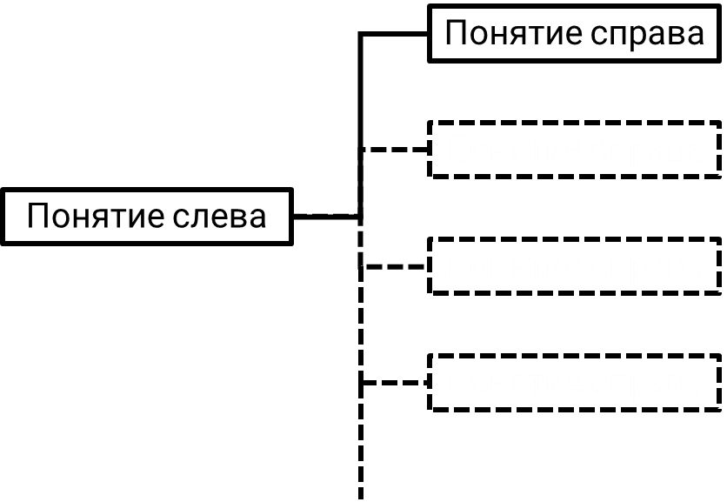

Ответ:
  - Голосеменные — хвойные ✓ Личинки — гусеницы o Бактерии — микроорганизмы ✓ Животные — звери o Растения — грибы

- Выберите верные характеристики спорофита папоротников:

Ответ:
  - Развивается из зиготы после оплодотворения
  - Представлен многоклеточным свободноживущим организмом
  - Образует клетки, вступающие в мейоз
  - Способен к фотосинтезу o Развивается из споры

- Чем различаются бактерии и грибы?

Ответ:
  - Строением жгутиков
  - Местом хранения наследственной информации
  - Химическим составом клеточной стенки
  - Способностью усваивать азот, содержащийся в воздухе
o Тем, что среди бактерий есть возбудители заболеваний человека, а среди грибов — нет

- Какие из перечисленных признаков являются общими для всех ныне живущих видов диких птиц?

Ответ: o Питание насекомыми ✓ Наличие перьев
  - Откладывание яиц ✓ Наличие клюва o Способность летать

Блок № 3
В задании этого блока нужно установить соответствие.
За каждое правильное соответствие начисляется 1 балл.
Максимальный балл за все задания блока № 3 — 5.

1.
Лучший друг Винни-Пуха, крошечный поросёнок, которого звали Пятачок, жил в большом-пребольшом доме, в большом-пребольшом дереве. Дерево стояло в самой середине Леса, дом был в самой середине дерева, а Пятачок жил в самой середине дома.
Алан Александр Милн, пересказ Бориса Заходера.
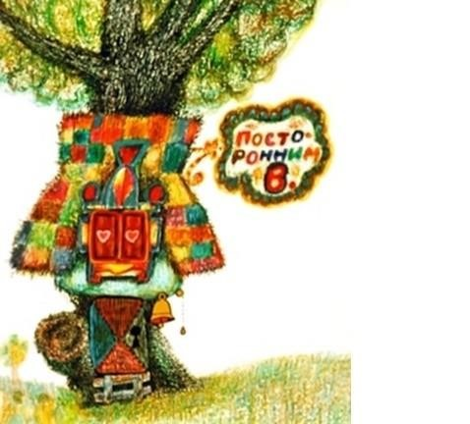
Расположите по порядку зоны древесного ствола, которые должен был миновать Пятачок, когда выходил на прогулку из «самой середины дома».

Ответ:
- Сердцевина
- Древесина
- Камбий
- Луб
- Пробка

